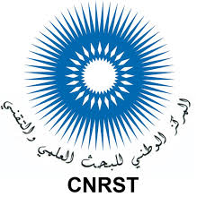

Cours International de Bio-statistiques
Cours théorique et pratique
Date : 04 - 06 avril 2018: « De l’analyse descriptive et inférentielle à la fouille de données »
Lieu : Siège du Centre National pour la Recherche Scientifique et Technique - CNRST

Fiche d’inscription

Nom: Prénom:
Fonction: Age: date de naissance : / /
Adresse:

Telephone:

Adresse E-mail:

Prière de décrire en quelques phrases, dans quel mesure ce cours serait bénéfique pour votre travail :

Thème de recherche :

Emploi actuel :

Qualifications académiques (Diplôme /Année/Institution) :

Establishment de travail depuis la fin de vos études (pour les fonctionnaires seulement) :

Etant donné que la sélection des candidats serait basée sur leurs CVs, prière de joindre à cette fiche un CV détaillé incluant les publications s’il y a lieu:

La demande sera envoyée par e-mail, avant le 20 mars 2018, à l’adresse suivante:

Madame Rached Bahia
Laboratoire de Microbiologie et Biologie Moléculaire (LMBM) CNRST – Rabat
Tel: 0537778676
Fax : 0537778676
E-mail : rached@cnrst.ma
Dès réception de la demande un accusé réception sera envoyé au candidat. Aucune candidature ne sera acceptée après la date limite

